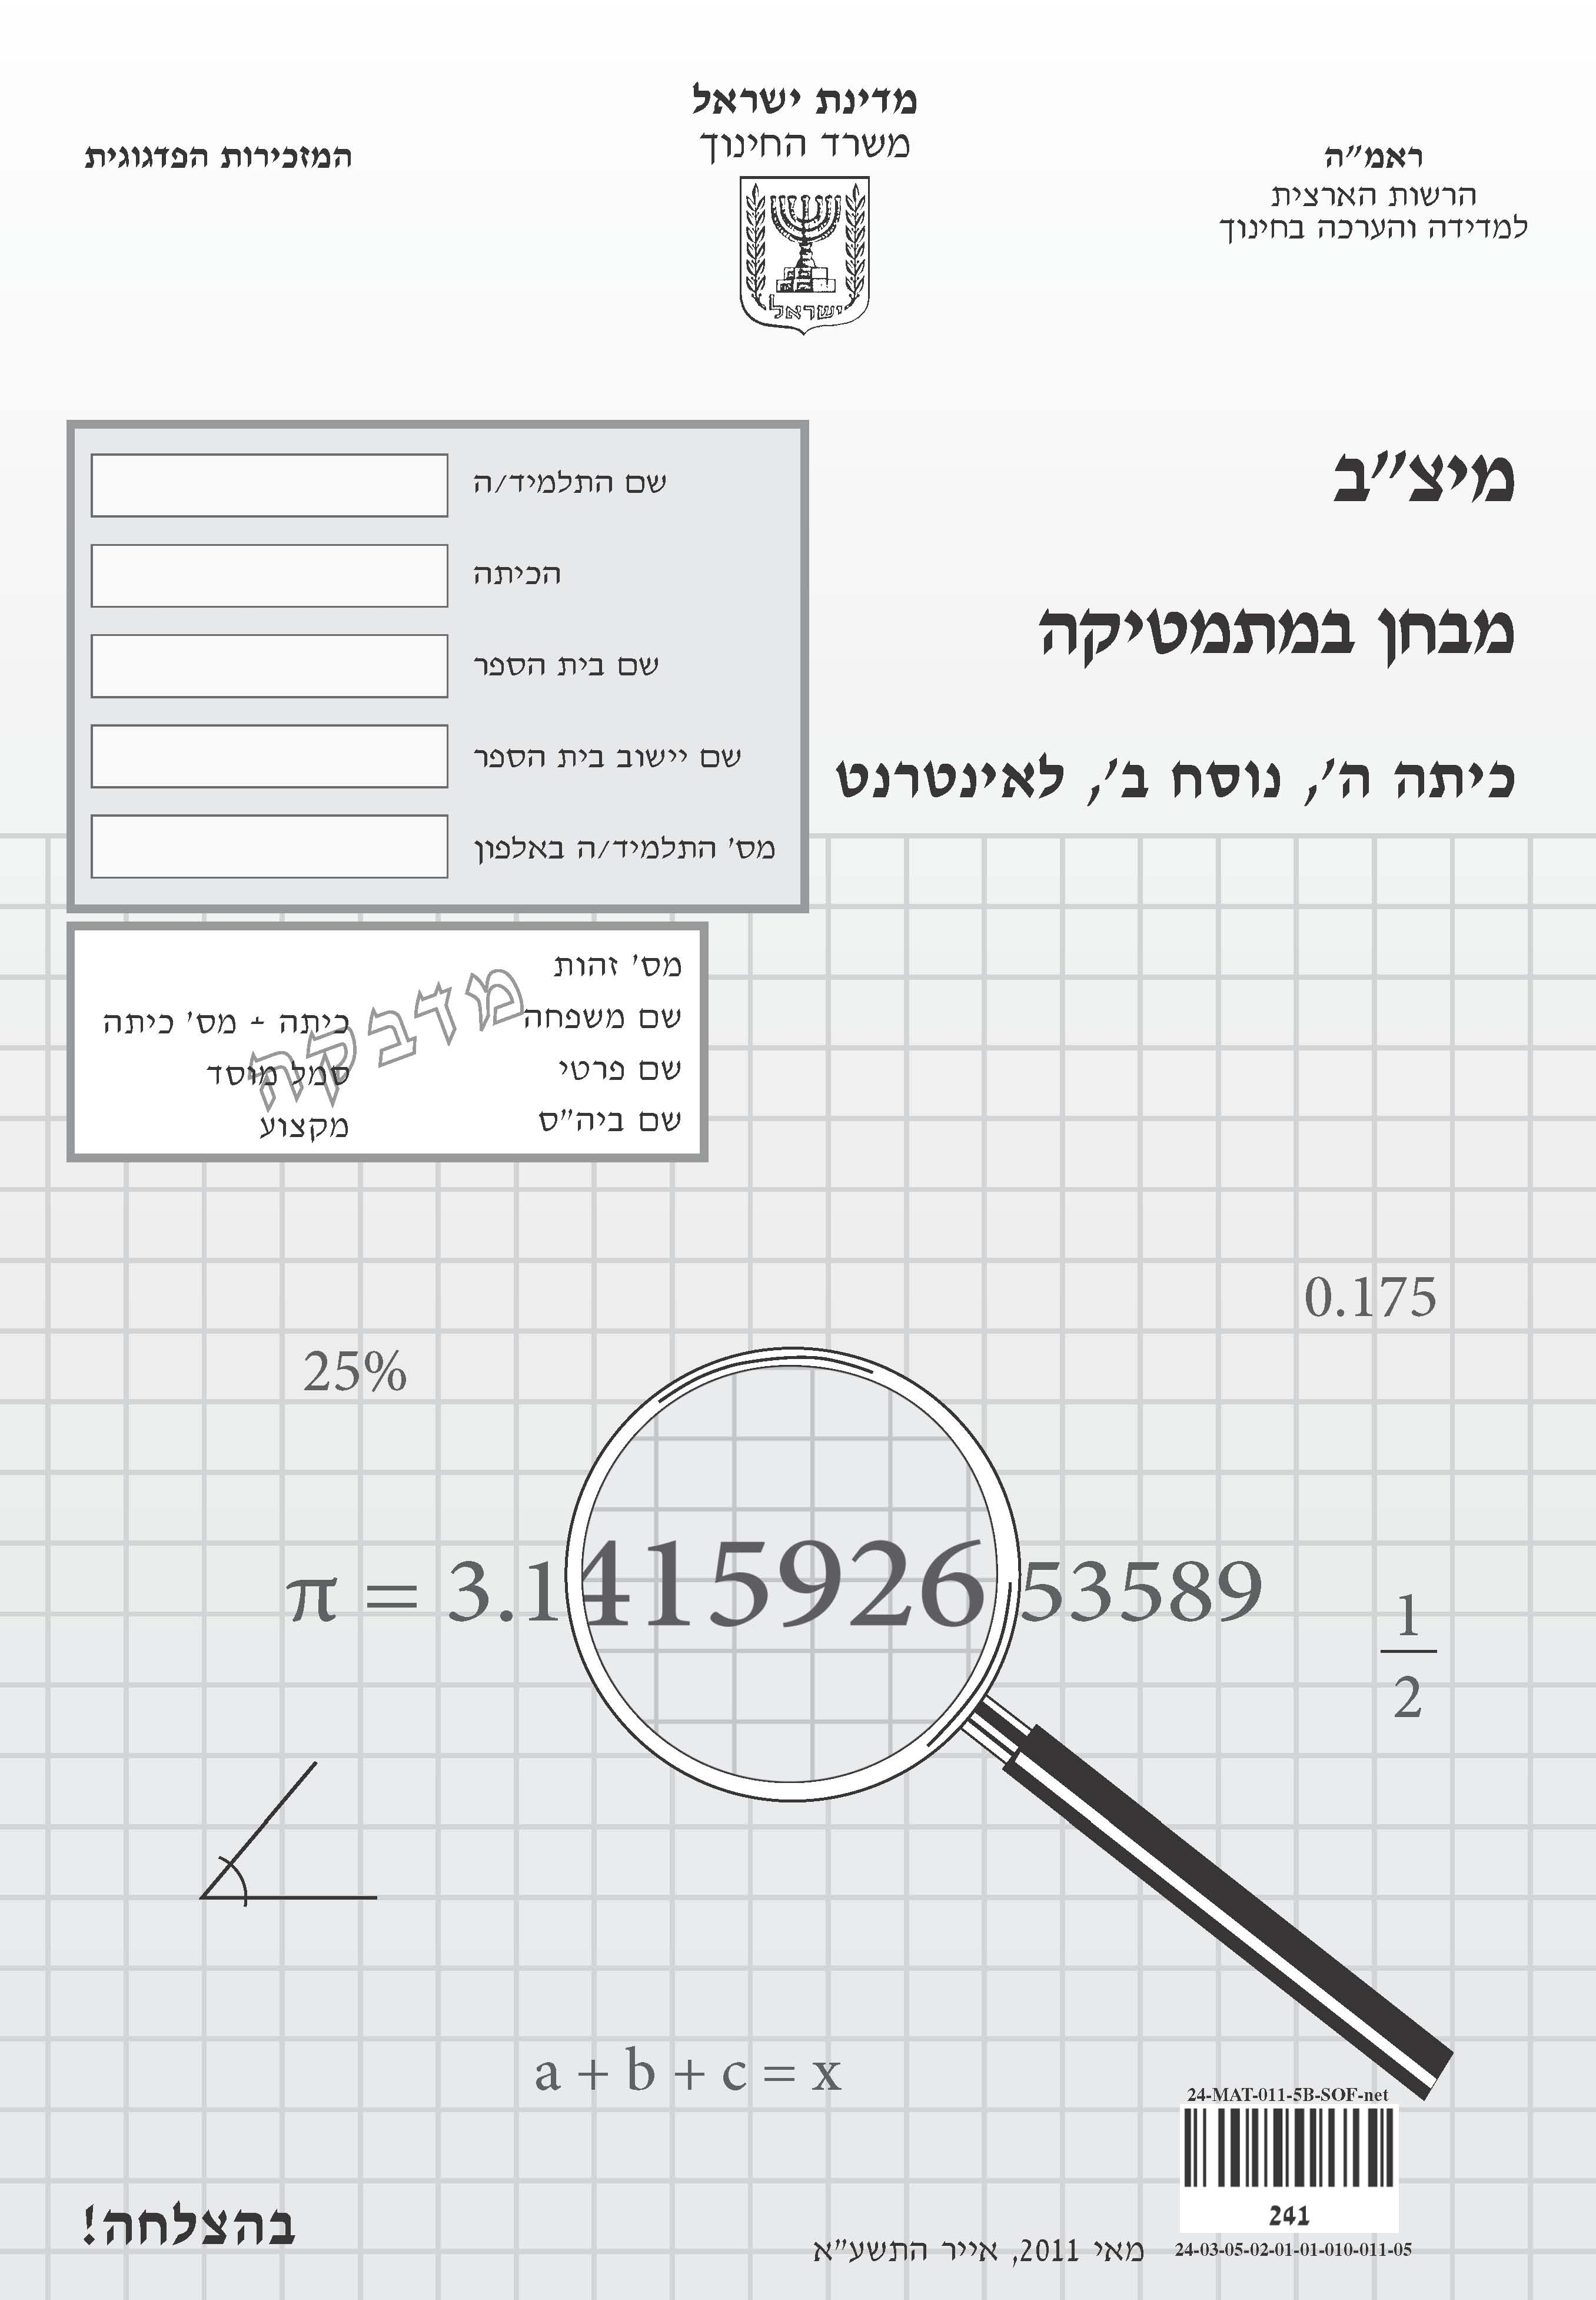

תלמידים יקרים,
⬅ לפניכם מבחן במתמטיקה:
• לרשותכם 90 דקות.
• פִּתְרוּ את כל התרגילים וענו על כל השאלות.
• כִּתְבוּ את החישובים שלכם על דפי המבחן.
• אפשר לכתוב בעיפרון או בעט.
• בחלק מן השאלות הודגשו מילים חשובות. שימו לב למילים אלה.
• אין להשתמש במחשבון או בכל חומר עזר אחר.

⬅ בשאלות שבהן אתם נדרשים לכתוב תשובה, כתבו אותה במקום
המיועד לכך.

⬅ בשאלות שבהן אתם נדרשים לבחור תשובה נכונה אחת מבין כמה
תשובות, בחרו את התשובה וסמנו ליָדה  .

⬅ אם אתם רוצים לתקן את תשובתכם, מחקו את התשובה
שסימנתם כך: □, וסמנו  ליד תשובה אחרת.
⬅ אם תסמנו  ליד יותר מתשובה אחת, התשובה תיחשב שגויה.

לפני מסירת המבחן –
בִּדְקוּ היטב את תשובותיכם,
ותקנו לפי הצורך.
.

בהצלחה!☺

מקום לחישובים
שאלה 1
פתרו:

א. 1,573 + 376 =

ב. 75 : 5 =

שאלה 2
בחבילת דפים אחת יש 500 דפים.
כמה דפים יש ב- 50 חבילות?

תשובה: דפים

שאלה 3
בספרייה יש 80 ספרים.
מהספרים הם באנגלית.
כמה ספרים באנגלית יש בספרייה?

תשובה: ספרים

שאלה 4
פתרו:

שאלה 5
מחיר מעיל הוא 180.50 שקלים.
מחיר חולצה הוא 80 שקלים.
דן קנה מעיל ושתי חולצות.
כמה שילם דן עבור כל הבגדים שקנה?

תשובה: שקלים

שאלה 6
באיזו מהמקביליות שלפניכם מסורטטים שני האלכסונים שלה?

1 2 3 4

שאלה 7
סרטטו קו מאונך לקו המודגש.

שאלה 8
לפניכם סרטוטים של שתי צלעות במרובע.
סמנו את הסרטוט שאם יוסיפו לו שתי צלעות, יוכל להתקבל מלבן.
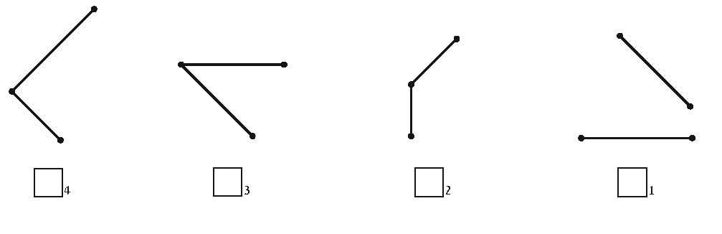

שאלה 9
כמה מטרים יש בקילומטר אחד?

1 10 מטרים
2 100 מטרים
3 1,000 מטרים
4 10,000 מטרים

מקום לחישובים
שאלה 10
פתרו:

א. 5,089 – 1,999 =

ב. 8 × 599 =

ג. 37 × 14 =

שאלה 11
השלימו את המספר החסר.

63 : = 21

שאלה 12
השלימו את המספר החסר.

150 – 5 × = 0

שאלה 13
הגורמים הרִאשוֹנִיִים של 42 הם:

שאלה 14
בחנות לנעלי ספורט יש 7 מדפים.
על כל מדף אפשר להניח לא יותר מ- 21 קופסאות נעליים.
על המדפים יש בסך הכול 130 קופסאות נעליים.
כמה קופסאות נוספות אפשר להניח על המדפים?

תשובה: קופסאות

שאלה 15
בדלי היו בסך הכול 88 כלניות, חלקן לבנות וחלקן אדומות.
את כל הכלניות סידרו ב- 8 זרים שווים.
בכל זר סידרו 5 כלניות לבנות.
כמה כלניות אדומות יש בכל זר?

תשובה: כלניות אדומות

שאלה 16
חתול וג'ירפה הקיפו יחד את החצר של גן החיות.
בכל פעם שהג'ירפה צעדה צעד אחד, החתול צעד 10 צעדים.
א. כמה צעדים צעד החתול כאשר הג'ירפה צעדה 20 צעדים?

תשובה: צעדים

ב. כדי להקיף את החצר, צעד החתול 600 צעדים.
כמה צעדים צעדה הג'ירפה כדי להקיף את החצר?

תשובה: צעדים

שאלה 17
כופלים מספר דו-ספרתי ב- 12
א. האם אפשר לקבל את התוצאה 1,200?
נמקו את תשובתכם.

ב. האם אפשר לקבל את התוצאה 130?
נמקו את תשובתכם.

ג. האם אפשר לקבל את התוצאה 720?
נמקו את תשובתכם.

ד. האם אפשר לקבל תוצאה שהיא מספר אי-זוגי?
נמקו את תשובתכם.

שאלה 18
בחנות של יעקב מחיר 7 עפרונות הוא 6 ש"ח.
בחנות של יואל מחיר 5 עפרונות הוא 3 ש"ח.
באיזו חנות זול יותר לקנות 70 עפרונות?

1 בחנות של יואל
2 בחנות של יעקב

הסבירו כיצד הגעתם לתשובה.

שאלה 19
בבניין גרות ארבע משפחות:
למשפחת כהן 4 ילדים,
למשפחת שקד 4 ילדים,
למשפחת פז 3 ילדים,
למשפחת ברק ילד אחד.
כמה ילדים בממוצע יש למשפחה בבניין הזה?

תשובה: בבניין הזה ילדים בממוצע למשפחה.
שאלה 20
משקל אפרוח הוא 40 גרם.
משקל תרנגולת הוא 4 ק"ג.
פי כמה משקל התרנגולת גדול ממשקל האפרוח?

תשובה:

שאלה 21
סמנו את המרובע שאחד האלכסונים שלו מחלק אותו
לשני משולשים שווי-שוקיים.

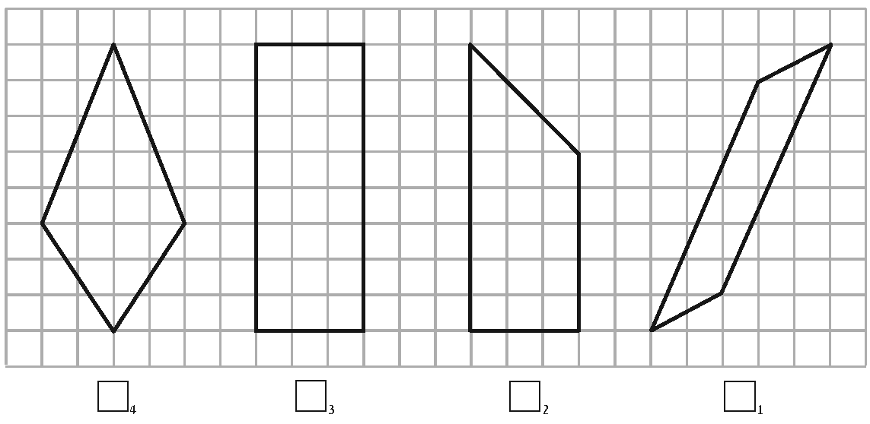

שאלה 22
לפניכם מקבילית.
סרטטו מלבן ששטחו שווה לשטח המקבילית.

שאלה 23
לפניכם סרטוט מוקטן של משולש ושל ריבוע.
היקף המשולש שווה להיקף הריבוע.

מה אורך צלע הריבוע?

תשובה: ס"מ

שאלה 24
גָזרו פתקית נייר ריבועית, וקיבלו מחומש ומשולש.
לפניכם סרטוט של המחומש והמשולש.

א. מה שטחו של המחומש?

תשובה: סמ"ר

ב. הסבירו (במילים, בתרגילים או בסרטוט) כיצד חישבתם את שטחו
של המחומש.

שאלה 25
לפניכם קובייה שאורך הצלע שלה הוא 3 ס"מ.

א. מה נפח הקובייה?

תשובה: סמ"ק

ב. מה שטח פאה אחת של הקובייה?

תשובה: סמ"ר

ג. מה שטח הפנים של הקובייה?

תשובה: סמ"ר

שאלה 26
לפניכם סרטוט של מלבן.
על היקף המלבן מסומנות נקודות הנמצאות במרחקים שווים זו מזו.
סרטטו שני קטעים ישרים לפי הדרישות האלה:
• כל קטע יחבר בין שתי נקודות.
• הקטעים יחלקו את המלבן לשני משולשים ישרי-זווית ולמקבילית אחת.

שאלה 27
חברו בקו כל אחד מהשברים למקום המתאים על ישר-המספרים.

א. ב. ג.

שאלה 28
פתרו:

א.

ב.

ג.

שאלה 29
השלימו:

שאלה 30
פי כמה 3 גדול מ- ?

תשובה:

שאלה 31
השלימו מספרים מתאימים.

א.

ב.

ג.

שאלה 32
א. סמנו את השבר הגדול מ- והקטן מ-

1 2 3 4

ב. כתבו שבר גדול מ- וקטן מ- 1
תשובה:
שאלה 33
דני אכל חצי עוגה.
את שאר העוגה הוא חילק שווה בשווה בין 5 חברים.
איזה חלק מהעוגה השלמה קיבל כל אחד מחמשת החברים?

תשובה:

שאלה 34
אורי צועד על מדרכה ישרה.
אורך כל צעד שלו הוא מטר.
כמה צעדים עליו לצעוד כדי לעבור מרחק של 2 מטרים?

תשובה: צעדים

שאלה 35
סמנו את המספר הקטן ב- 0.1 מ- 3

1 2
2 2.9
3 2.99
4 2.999

שאלה 36
3.05שווה ל:

1
2
3
4

שאלה 37
השלימו את המספר החסר.

2.34 + 1.20 = 3 +

שאלה 38
א. ב- מְכַל-דלק של מכונית יש 15 ליטרים של דלק.
כדי לנסוע מאילת לירושלים במכונית צריך מכמות הדלק שיש
במְכַל-דלק מלא.
כמה ליטרים של דלק צריך כדי לנסוע מאילת לירושלים?

תשובה: ליטרים

ב. במְכַל-דלק מלא של משאית יש 60 ליטרים של דלק.
כדי לנסוע מירושלים לבית-שמש במשאית צריך 10 ליטרים של דלק.
איזה חלק מכמות הדלק שיש בַּמְכָל צריך כדי לנסוע מירושלים
לבית- שמש?

תשובה:

שאלה 39
תמר קראה ממספר העמודים בספר הקריאה שלה.
יעל קראה ממספר העמודים בספר הקריאה שלה.
כל אחת מהבנות קראה 20 עמודים.
האם ייתכן שבשני הספרים, של תמר ושל יעל, יש אותו מספר עמודים? נמקו.

-בהצלחה-

